Hvordan jobber FN?
Bli med FN-sambandet til Genève
12. – 14. desember 2012

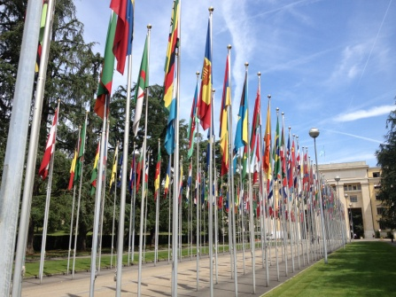

Genève er Europas viktigste FN-by. Her finner du FNs arbeidsorganisasjon ILO, høykommissæren for flyktninger UNHCR, FNs menneskerettighetsråd, Verdens helseorganisasjon WHO og totalt 40 FN-organisasjoner.
FN-sambandet inviterer til å bli med på en intensiv studiereise til FN-byen Genève.

Målgruppe for studiereisen: FN-sambandets medlemsorganisasjoner og arbeidslivsorganisasjoner samt andre organisasjoner eller virksomheter som er interessert i FN og Norges arbeid i FN.

Foreløpig innhold i studieturen:
- Besøk på FN-paleet, omvisning og gjennomgang av aktiviteten ved WFUNA
- Besøk hos den norske FN-delegasjonen, gjennomgang av arbeidet til Norge i FN
- Besøk hos ILO, gjennomgang av ILOs arbeid generelt samt de viktigste konvensjonene, gjennomgang av hvordan ILO jobber med spesifikke temaer
- Rapport fra forum for menneskerettigheter og næringsliv avholdt tidligere i desember
- Deltakelse på møte UNAIDS om ikke-diskriminering
- Deltakelse i beskyttelsesdialog UNHCR

Endringer kan forekomme i endelig program som er klart før 23. november.

Kostnader: Deltakere som representerer medlemsorganisasjoner i FN-sambandet betaler reisen samt dekker kostnader til mat på egenhånd. FN-sambandet dekker hotell og interntransport samt arrangementskostnader og også en middag. Flypris ser ut til å bli om lag 2.000 kr.
Deltakere fra organisasjoner som ikke er medlem av FN-sambandet dekker egne kostnader.

Reise: Tentativ avreise onsdag 12. desember kl 06.35 – ankomst Genève kl 11.10
Tentativ retur fredag 14. desember kl 14.00 – ankomst Oslo kl 18.30
Interesse: Interesse meldes umiddelbart til fn-sambandet@fn.no og senest 20. november. Endelig deltakelse avklares 23. november.
For spørsmål, kontakt kommunikasjonssjef i FN-sambandet Torbjørn Urfjell, 90181476

